***القسم الأول: المجموعة الشمسية:***

**1-ينوي نادر إرسال رسالة إلى أشرف الذي يسكن في حيفا.  
يرغب نادر في أن يكتب على المُغلَّف جميع التفاصيل المتعلِّقة بعنوان أشرف في الكون.**

**اكتب التفاصيل الناقصة على المُغلَّف. (6 درجات)**

25-mad-012-5A-SOF-q32

الى حضرة: أشرف الكوكب السيار: ................

شارع: الورود 24 المجموعة: .......................

البلدة: حيفا المجرة: .........................

الدولة: اسرائيل

**2-احتفلت ماجدة بعيد ميلادها الـ 11.**

**أيّ عمليّة من العمليّات التالية حَدَثَت في السنة التي مَضَت منذ عيد ميلادها الـ 10؟ (3 درجات)**

1⬜ أَكْمَل القمر دورة واحدة حول الكرة الأرضيّة.

2⬜ أَكْمَل القمر دورة واحدة حول نفسِهِ.

3⬜ أَكْمَلَت الكرة الأرضيّة دورة واحدة حول نفسِها.

4⬜ أَكْمَلَت الكرة الأرضيّة دورة واحدة حول الشمس.

**3- أكمل الجدول التالي, قارن بين النجم والكوكب السيار: (8 درجات)**

|  |  |  |
| --- | --- | --- |
| **جسم في الفضاء**  **المميزات** | **النجم** | **الكوكب السيّار** |
| الجسم ينتج ضوء وحرارة / لا ينتج ضوء وحرارة |  |  |
| الجسم صغير / كبير |  |  |
| الجسم ثابت / متحرك |  |  |
| الجسم مضاء / مضيء |  |  |

***القسم الثاني: التكنولوجيا***

4**- المروحة الكهربائيّة هي منظومة تكنولوجيّة. وظيفة المنظومة التكنولوجيّة هي تزويد الإنسان بحاجة بشريّة (حاجة من حاجات الإنسان).** (5 درجات)

أذرع (فَراش)

شبكة حماية

مفاتيح التّشغيل

قاعدة

يد للحَمْل

مُحَرِّك

سِلْك كهرباء

قابس

25-MAD-010-5A-SOF-q1

1. **ما هي وظيفة المروحة الكهربائية؟** ...................
2. **أكمل الجدول التالي:**

|  |  |
| --- | --- |
| **اسم المركب** | **هل المركب ضروري؟** |
| المحرّك |  |
| يد للحمل |  |
| الاسلاك الكهربائية |  |

**5-أكتب صحيح أم غير صحيح بجانب كل جملة: (6 درجات)**

1. في نهاية خط الإنتاج في الإنتاج الصناعي يكون المنتج جاهزا ......................
2. العمل اليدوي يقوم به شخص واحد فقط ................
3. في العمل اليدوي لا نستعمل أي أدوات .................
4. من سلبيات العمل في خط انتاج هو تكرار العمل يوميا وعدم تنوعه .................
5. في خط الإنتاج يكون العمل على منتج مؤلف من عدة أجزاء .....................
6. الشركات التي تصنع السيارات تعمل بخطوط انتاج ......................

**6-أمامك عدة صور لأجهزة تكنولوجية ما هي الحاجة التي يسدها كل جهاز؟ (6 درجات)**

هاتف

غسالة

تلفاز

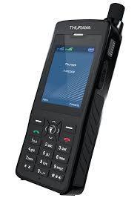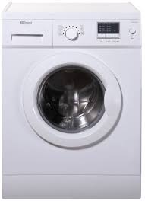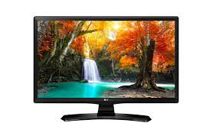

**7-امامك صورة لكرسي قش صنعه الانسان، هل هذا الكرسي يعتبر انتاج صناعي أم انتاج يدوي؟ (3 درجات)**

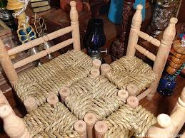

.....................................................

8**-يقول محمد انه اشترى جهاز تكنولوجي يتركب من 12 جزء، ويقول انه صنع في مصنع يحتوي على خط انتاج. كم محطة يوجد في هذا الخط؟ (درجتين) ...................**

***القسم الثالث: جهاز التنفس***

**9-ما هي وظيفة جهاز التنفس؟ اختر الإجابة الصحيحة. (4 درجات)**

1. استيعاب غاز ثاني أوكسيد الكربون وإخراج غاز الاوكسجين من الجسم.
2. استيعاب غاز الاوكسجين وإخراج غاز ثاني أوكسيد الكربون من الجسم.
3. استيعاب غاز النيتروجين وإخراج غاز الاوكسجين من الجسم.
4. استيعاب غاز ثاني أوكسيد الكربون وإخراج غاز النيتروجين من الجسم.

**10-أكتب بجانب كل جمله شهيق أم زفير: (4 درجات)**

1. هواء غني بالأوكسجين ..............
2. هواء غني بثاني أوكسيد الكربون .................
3. يدخل الهواء الى الرئتين ...................
4. يخرج الهواء من الرئتين ...................

**11-أي جزء من الجسم يحافظ على الرئتين من العوامل الخارجية؟ اختر الإجابة الصحيحة (4 درجات)**

1. الانف
2. القفص الصدري
3. الحويصلات الهوائية
4. البلعوم

**12-رتّب مسار الهواء في جهاز التنفس بوضع الأرقام 1-4 بجانب كل عضو: (4 درجات)**

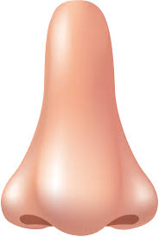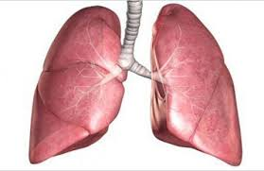

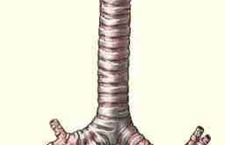

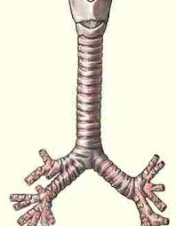

**13-صل بخط بين عضو جهاز التنفس ووظيفته: (8 درجات)**

**العضو الوظيفة**

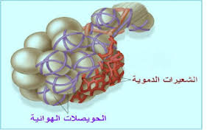

تنقسم من القصبة الهوائية وعبرها يدخل الهواء في الحويصلات الهوائية.



موجودة داخل الرئتين وفيها تحدث عملية تبادل الغازات.

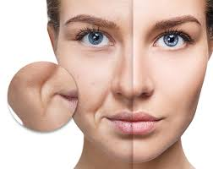

تمنع دخول الطعام الى مسلك الهواء بواسطة لسان المزمار.

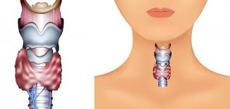

يدخل الهواء عبرهما من البيئة الخارجية الى داخل جهاز التنفس.

**14-فيما يلي مُخَطَّط يَصِف عدد وسائل النّقل في مدينة في السّنوات ما بين 1965 – 2005. (10 درجات)**

**عدد وسائل النّقل في مدينة بين السّنوات** **1965 – 2005**

**السّنوات**

**عدد وسائل النّقل**

25-MAD-010-5A-SOF-18

**الأسئلة:**

1. ماذا يصف الرسم البياني الذي أمامك؟ ............................................................................
2. في أي سنة كان عدد وسائل النقل أكثر ما يمكن حسب الرسم البياني؟ ......................
3. في أي سنة كان عدد وسائل النقل أقل ما يمكن حسب الرسم البياني؟ .......................
4. كم كان عدد وسائل النقل سنة 1985 حسب الرسم البياني في المدينة؟ ..................
5. ماذا حدث لعدد وسائل النقل حسب الرسم البياني من سنة 1965 حتى 2005؟ ................
6. هل التغيير الذي حدث على عدد وسائل في السنوات 1965 حتى 2005 يؤثر على جهاز التنفس؟ علّل.

................................................................................................................

**15-اقرأ قطعة المعلومات التالية ثم أجب عن الأسئلة التي تليها: (8 درجات)**

في منطقة مكتظة بالمصانع، تعتمد في عملها على حرق الوقود، وجد الباحثون أن سكانها يعانون من أمراض في جهاز التنفس. ووجدوا أنه في المناطق البعيدة عن منطقة المصانع لا يعانون من أمراض في جهاز التنفس.

1. **ما هو موضوع البحث الذي اجراه الباحثون؟ اختر الإجابة الصحيحة**
2. تأثير دخان وسائل النقل على جهاز التنفس.
3. تأثير دخان المصانع على جهاز التنفس.
4. تأثير دخان حرق النفايات على جهاز التنفس.
5. جميع الإجابات خاطئة.
6. **ما هي نتائج البحث كما ذكر في قطعة المعلومات؟**

...........................................................................................................

1. **ماذا يمكن الاستنتاج من نتائج البحث؟ اختر الإجابة الصحيحة.**
2. دخان المصانع يسبب أمراضا في جهاز التنفس.
3. دخان المصانع لا يسبب امراضا في جهاز التنفس.
4. دخان المصانع يسبب امراضا لجهاز الهضم.
5. جميع الإجابات خاطئة.

**ث-يقول محمد لكي نحل المشكلة المذكورة في قطعة المعلومات يجب بناء المصانع في منطقة بعيدة عن مناطق السكن. اكتب حل اخر لحل المشكلة.**

......................................................................................................................................

**16-اكتب صحيح أم غير صحيح بما يلائم كل جملة من الجمل التالية: (10 درجات)**

|  |  |
| --- | --- |
| **الجملة** | **صحيح / غير صحيح** |
| جهاز التنفس مبني من عدة أعضاء تعمل بتعاون مشترك |  |
| جهاز التنفس لا يحتاج الى طاقة من اجل عمله |  |
| هناك علاقة بين جهاز التنفس وأجهزة أخرى في الجسم |  |
| جهاز التنفس يقوم بعملية ادخال بدون عملية اخراج |  |
| لا يستطيع الانسان العيش بدون جهاز التنفس |  |

**17-أراد أحد طلاب الصف الخامس ان يجري بحثا حول موضوع تأثير المجهود الجسدي على وتيرة التنفس. فطلب من أصدقائه مساعدته في اجراء تجربة البحث، حيث قال لكل من محمد، رامي وتيسير ان يقيسوا وتيرة تنفسهم في الاستراحة لمدة دقيقة واحدة، وبعد القياس عليهم القيام بمجهود جسدي لمدة 10 دقائق، ثم يقيسوا وتيرة التنفس مرة أخرى. (9 درجات)**

|  |  |  |
| --- | --- | --- |
| **الاسم** | **وتيرة التنفس في الاستراحة لمدة دقيقة** | **وتيرة التنفس بعد المجهود الجسدي لمدة دقيقة واحدة** |
| محمد | 24 | 40 |
| رامي | 25 | 20 |
| تيسير | 23 | 42 |

**النتائج:**

1. **أحد الطلاب الذين قاموا بإجراء التجربة لديه خطأ في تسجيل النتيجة. من هو هذا الطالب حسب جدول النتائج أعلاه؟** .........................................
2. **أي من الجمل التالية تعتبر نتيجة؟ اختر الإجابة الصحيحة**
3. وتيرة التنفس لدى محمد في الاستراحة 24 وبعد المجهود الجسدي 40.
4. وتيرة التنفس لدى تيسير في الاستراحة 42 وبعد المجهود الجسدي 23.

**ج-ماذا يمكن ان نستنتج من نتائج البحث؟ اختر الإجابة الصحيحة**

1. تقل وتيرة التنفس بعد المجهود الجسدي وتزداد في الاستراحة لان الخلايا لا تحتاج الى اوكسجين.
2. تزداد وتيرة التنفس بعد المجهود الجسدي لان الخلايا تحتاج الى كمية كبيرة من الاوكسجين خلال الرياضة.